5.1 Diagrama de flujo de datos (DFD)

DFD 0:
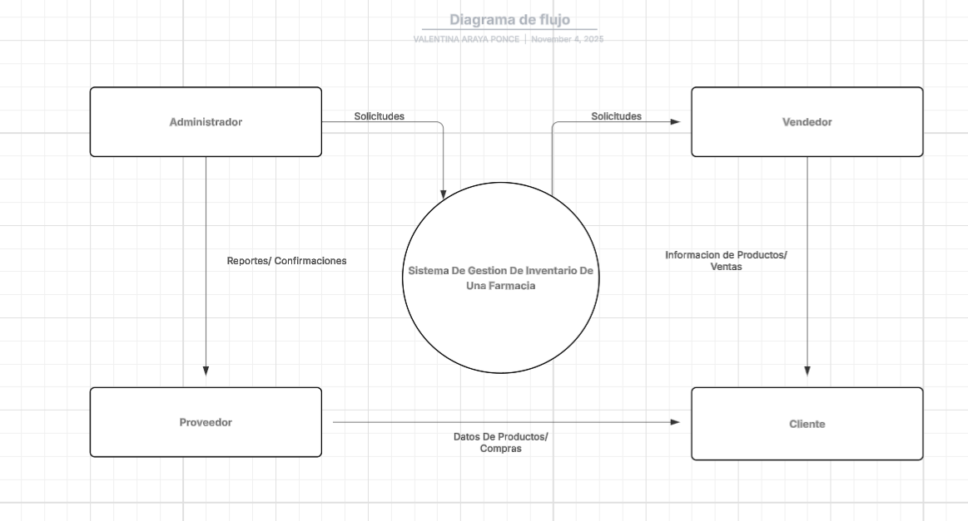

Descripción general
El diagrama de flujo de nivel 0 representa una vista general del sistema de gestión de inventario de la Farmacia Acevedo. Muestra las principales entidades externas que interactúan con el sistema y el flujo de información entre ellas. El propósito principal es controlar el inventario, gestionar las solicitudes de productos y mantener actualizados los datos de ventas y compras.
Entidades
- Administrador
- Vendedor
- Proveedor
- Cliente

DFD1:
El presente diagrama de flujo de datos (DFD) de nivel 1 corresponde al Sistema de Gestión de Inventario de la Farmacia Acevedo.
Este diagrama representa una ampliación del DFD de nivel 0, mostrando con mayor detalle los subprocesos internos del sistema, el flujo de información entre ellos y las entidades externas que intervienen en la gestión del inventario, las ventas y los pedidos.
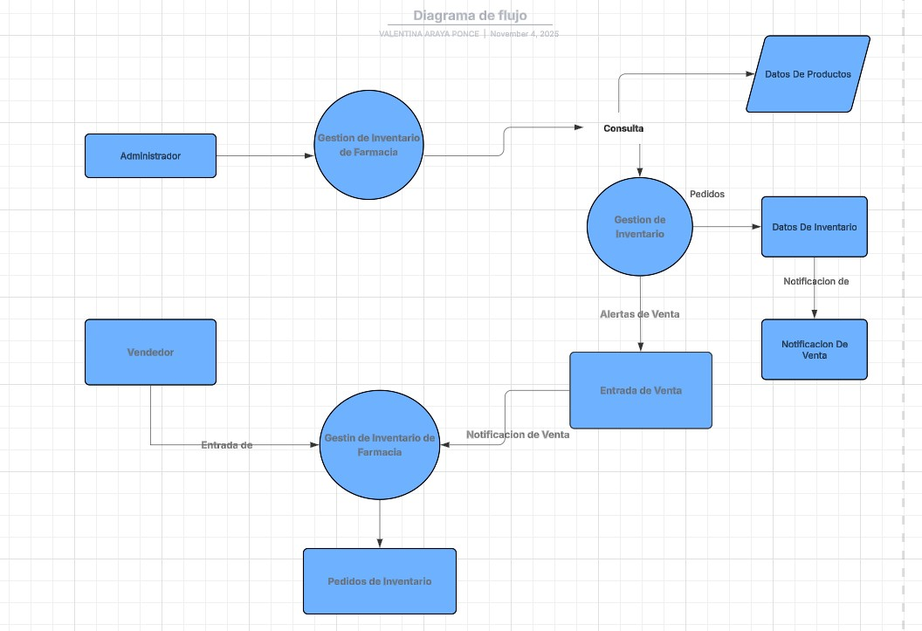
El DFD de nivel 1 tiene como propósito descomponer el proceso principal de gestión de inventario mostrado en el nivel anterior. En este nivel se detallan las operaciones internas que realiza el sistema, tales como el control de existencias, la entrada de ventas, la actualización de datos y la generación automática de pedidos de reposición.
El sistema permite mantener actualizado el inventario de la farmacia, optimizando la administración de productos y asegurando la disponibilidad de medicamentos para los clientes.

Entidades externas y flujos de información
- Administrador: realiza consultas sobre el estado del inventario y recibe información actualizada del sistema.
- Vendedor: registra las ventas, generando entradas de venta que actualizan automáticamente el inventario.
- Bases de datos
  - Datos de Productos: contiene información detallada sobre los productos, códigos, precios y descripciones.
  - Datos de Inventario: almacena los niveles de stock y el historial de movimientos.
  - Notificación de Venta: conserva el registro de las ventas realizadas para su control posterior.

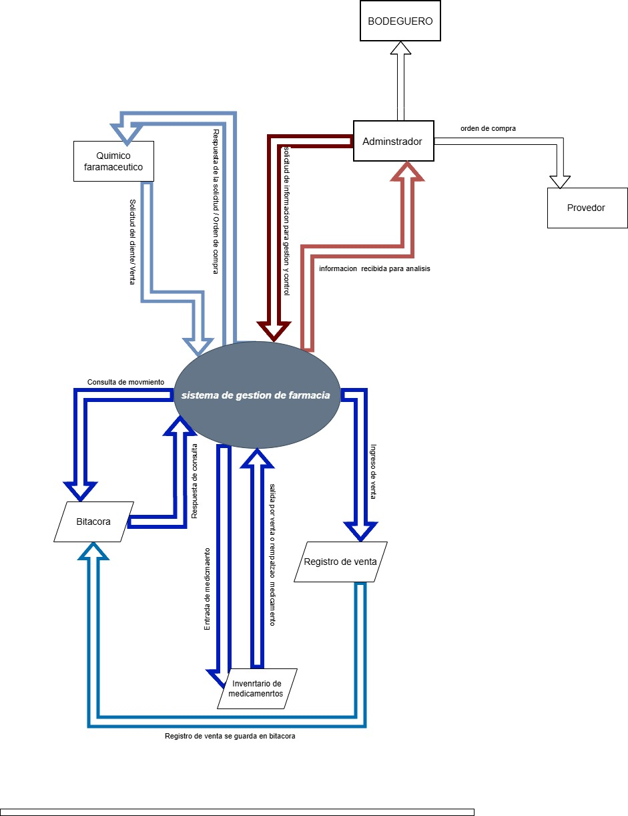

DFD2:

El DFD Nivel 2 del Sistema de Gestión de Inventario de la Farmacia Acevedo muestra con mayor detalle el proceso interno de validación de inventario y atención de solicitudes de medicamentos. En este nivel se describe cómo intervienen los distintos actores del sistema, desde el cliente que solicita un medicamento hasta el administrador que realiza la compra de reposición. El proceso inicia cuando el cliente solicita un producto, y el químico farmacéutico verifica en el inventario si el medicamento está disponible. Si el producto no se encuentra, se genera una notificación de falta de stock al cliente y un reporte de stock insuficiente al administrador, quien procede a realizar la compra al proveedor mediante una orden de compra. Una vez que el proveedor abastece la farmacia, el inventario se actualiza y el producto vuelve a estar disponible. En caso de que el medicamento sí esté en stock, el químico farmacéutico autoriza la transacción y se realiza la venta al cliente, registrándose automáticamente en el sistema. Este DFD evidencia la coordinación entre los módulos del sistema y las decisiones internas que garantizan el correcto control del inventario y la continuidad del servicio. A diferencia del DFD Nivel 1, que mostraba los procesos generales, el Nivel 2 detalla las acciones específicas, las rutas de comunicación y la relación directa entre cliente, químico farmacéutico, administrador, proveedor e inventario, proporcionando una visión más completa del funcionamiento operativo del sistema.

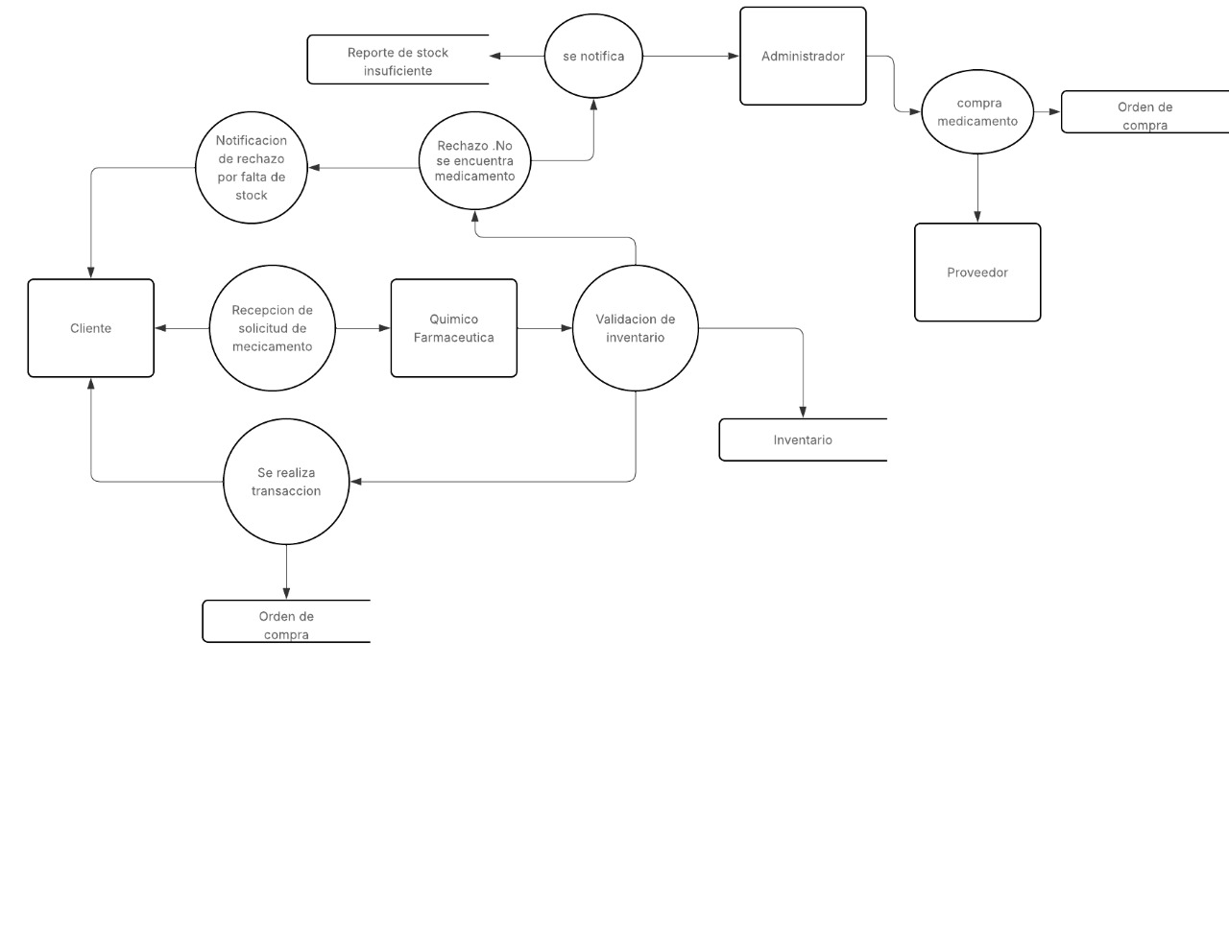
5.2 Diagrama de clases
Esta sección describe las clases principales del sistema, sus atributos, métodos, relaciones, multiplicidades y roles dentro de la arquitectura (entidad, control, interfaz), siguiendo principios de modelado orientado a objetos.

Clases principales
1. Sucursal
Atributos: id_sucursal, sucursal, direccion, telefono
Métodos: registrarSucursal(), modificarSucursal(), consultarInventario()
Relaciones:
Asociación 1:N con Actor
Asociación 1:N con Lote
PK: id_sucursal
FK en otras clases:
- actor.id_sucursal
- lote.id_sucursal

2. Rol
Atributos: id_rol, nombre_rol, descripcion
Métodos: asignarPermisos(), consultarFunciones()
Asociación 1:N con Actor
PK: id_rol
FK en otras clases:
- actor.rol_id

3. Actor
Atributos: id_actor, rut, nombre_completo, correo, usuario, contraseña, rol_id, id_sucursalMétodos: iniciarSesion(), ejecutarMovimiento(), generarReporte()
Asociación N:1 con Rol
Asociación N:1 con Sucursal
PK: id_actor
FK en otras clases:
- rol_id
- sucursal_id

4. Proveedor
Atributos: id_proveedor, nombre, rut_proveedor, telefono, correo, direccion
Métodos: registrarProveedor(), consultarProductos()
Relaciones:
Asociación 1:N con Producto
PK: id_proveedor
FK en otras clases:
- id_producto

5. Categoría
Atributos: id_categoria, nombre_categoria, descripcion
Métodos: clasificarProducto(), listarProductos()
Relaciones:
Asociación 1:N con Producto
PK: id_categoria
FK en otras clases:
- id_producto

6. Producto
Atributos: id_producto, codigo_producto, nombre, formato, dosis, categoria_id, proveedor_id
Métodos: registrarProducto(), consultarFicha(), listarLotes()
Asociación N:1 con Proveedor
Asociación N:1 con Categoría
Asociación 1:N con Lote
PK: id_producto
FK en otras clases:
- id_proveedor
- id_lote
- id_categoria

7. Lote
Atributos: id_lote, precio_compra, precio_venta, stock_actual, stock_minimo, fecha_vencimiento, id_producto, id_sucursal
Métodos: actualizarStock(), verificarVencimiento()
Asociación N:1 con Producto
Asociación N:1 con Sucursal
Asociación 1:N con MovimientoInventario
PK: id_lote
FK en otras clases:
- id_producto
- id_sucursal
- id_movimiento

8. Documento
Atributos: id_documento, tipo_documento, numero_referencia, fecha_emision, observacion
Métodos: registrarDocumento(), vincularMovimiento()
Asociación 1:N con MovimientoInventario
PK: id_documento
FK en otras clases:
- id_movimiento

9. MovimientoInventario
Atributos: id_movimiento, id_lote, id_producto, tipo_movimiento, cantidad, fecha_movimiento, actor_id, motivo, documento_id, stock_previo, stock_posterior, estado
Métodos: registrarMovimiento(), calcularStock(), validarDocumento()
Asociación N:1 con Lote
Asociación N:1 con Actor
Asociación N:1 con Documento
PK: id_movimiento
FK en otras clases:
- id_lote
- actor_id
- documento_id

10. Auditoría
Atributos: id_auditoria, actor_id, entidad_afectada, id_registro_afectado, accion, fecha_accion, ip_equipo
Métodos: registrarAccion(), consultarHistorial()
Relaciones:
Asociación N:1 con Actor
Asociación 1:N con Reporte
PK: id_auditoria
FK en otras clases:
id_actor
id_reporte

11. Reporte
Atributos: id_reporte, tipo_reporte, parametros_utilizados, fecha_generacion, auditoria_id, formato_salida
Métodos: generarReporte(), exportar()
Asociación N:1 con Auditoría
PK: id_reporte
FK en otras clases:
auditoria_id

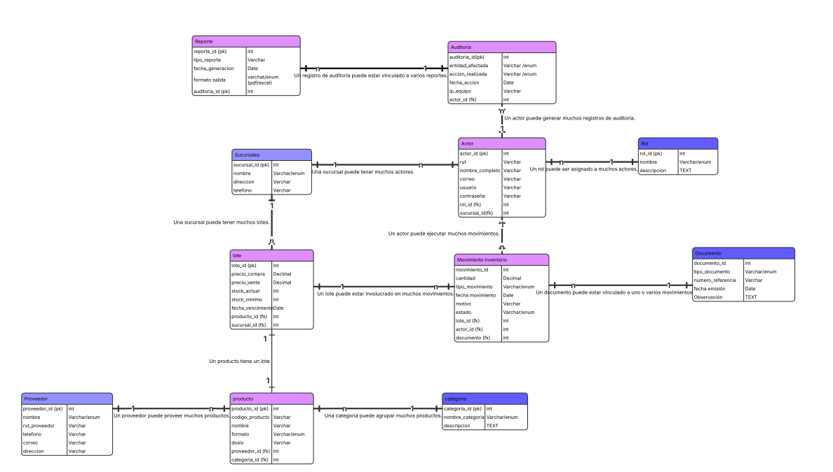

(este es el modelo relacional realizado por lucidchart, imagen adjunta en la carpeta scriptSQL, en github)

5.3 Diseño de la base de datos (modelo relacional) y Scripts
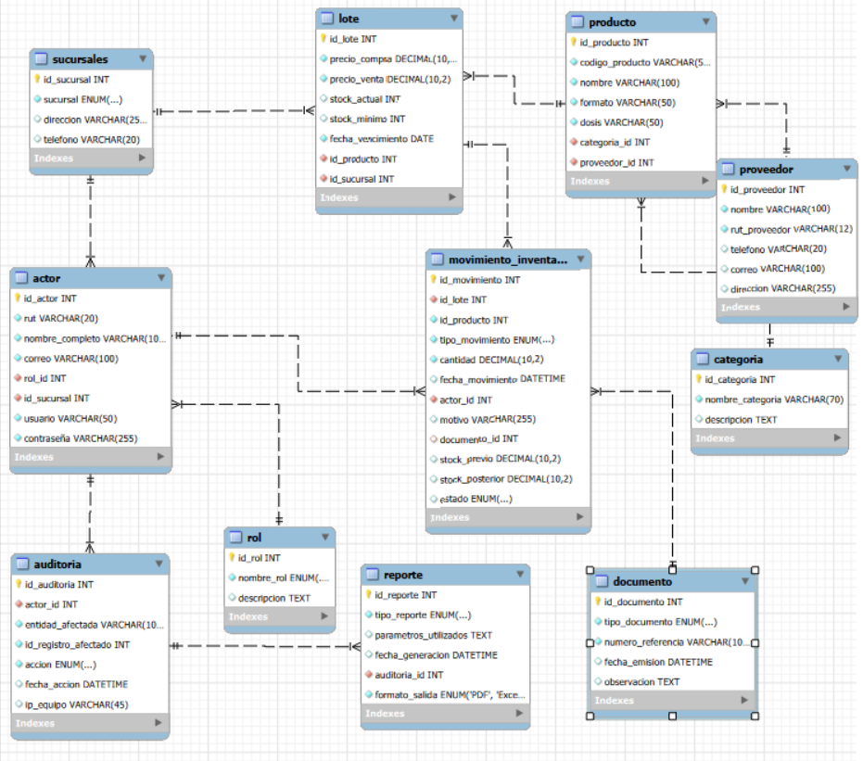
(Script y tabla adjuntadas en github hecho por mysql workbench)

5.4 Diseño del interfaz del usuario
1.1 Pestaña de login para los usuarios
Se accede a esta pestaña tras entrar a la sia se busca iniciar sesión para acceder a las distintas funcionalidades entre los distintos usuarios que podrán ingresar.
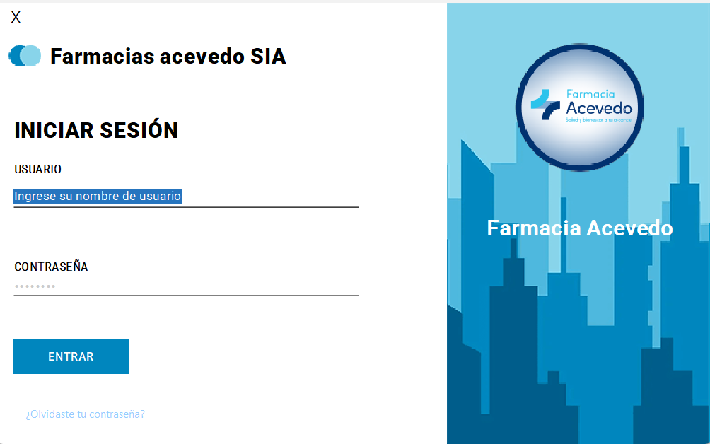

1.2 Pestaña de crear nuevo usuario
Se accede a esta pestaña para crear nuevos actores al sistema
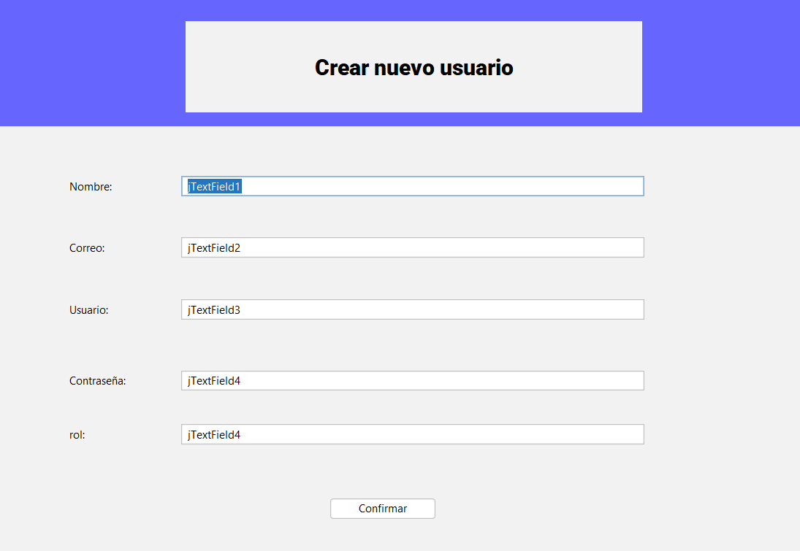

1.3 Pestaña de Lobby
Esta pestaña es el menú principal tras acceder con usuario registrado en el sistema, en él tendrás acceso a todo la información que contiene el sistema, dependiendo del actor que esté ingresando.
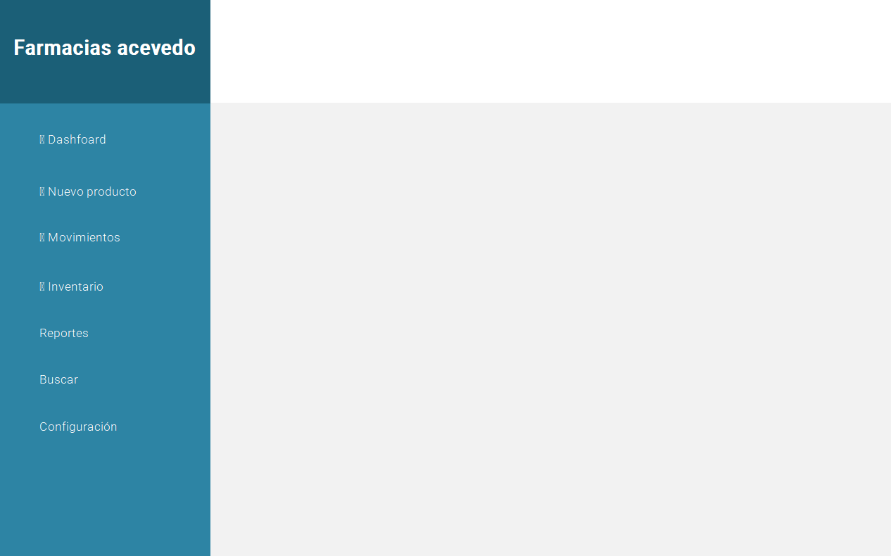

5.5 Política de acceso y roles
1.1
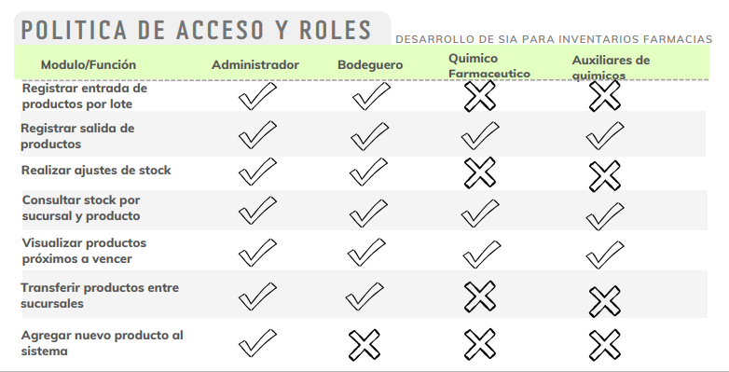

1.2
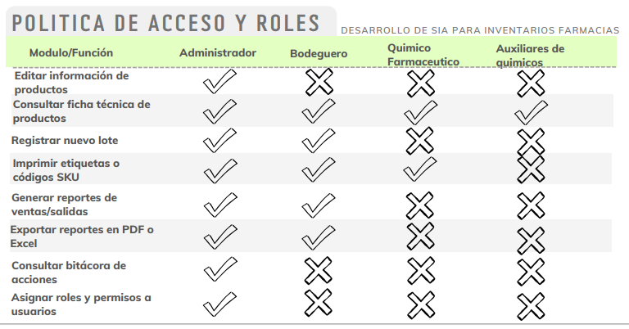
1.3
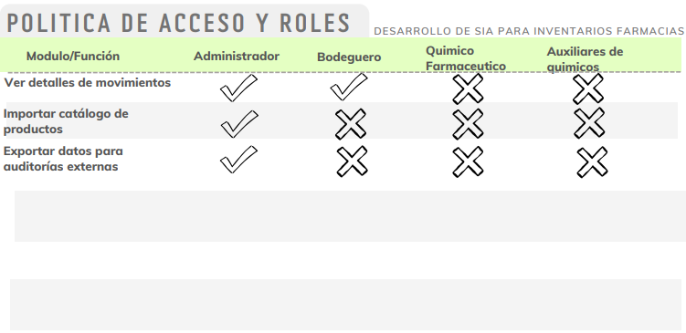
ROLES
Administrador: Responsable de la gestión integral del sistema de inventario. Supervisa el funcionamiento general, toma decisiones estratégicas y valida operaciones críticas.

Bodeguero: Encargado de registrar físicamente el ingreso, almacenamiento y salida de medicamentos en la bodega o estantería.

Químico farmacéutico y auxiliares de químicos: Usuario que apoya la gestión operativa del inventario, especialmente en la revisión de productos, control de vencimientos y preparación de pedidos internos.

